INFLACIONI

Artikulli përmbanë konceptet bazë për inflacionin si dhe tendencat inflacioniste gjatë dy viteve të fundit .

**Indeksi i çmimeve të konsumit**

AEcO BUSINESS SOLUTIONS

1. **Çfarë është Inflacioni dhe IÇK ?**

**Inflacion** do të kuptojmë **rritjen** e vazhdueshme te nivelit te përgjithshëm **te çmimeve**. Zhvleresimi i monedhes kur me nje sasi te caktuar monedhash blihen me pak prodhime se sa perpara zhvleresimit.   
Pra ,inflacioni nga një këndvështrim i përgjithshëm është thjesht një “superprodhim” i parasë, i cili në njërën anë , në mënyrë të dukshme rrit çmimet e mallrave dhe në anën tjetër ul fuqinë blerëse të parasë.Në këtë kuptim, si periudha inflacioniste do të përkufizojmë ato periudha kohe kur niveli i çmimeve të konsumit – i matur nga ndryshimi i një indeksi të çmimeve të konsumit – rritet në përgjithësi.

**Indeksi i çmimeve të konsumit** ose shkurt **IÇK** (në anglisht CPI – consumer price index ) *- mat ndryshimin e nivelit të çmimeve të mallrave dhe shërbimeve të përdorura nga njësitë ekonomike familjare për konsum vetjak (*zakonisht ndër grupet më të mëdha që përfshihen në një shportë të IÇK-së janë artikujt ushqimorë, veshjet, blerja dhe mirëmbajtja e shtëpive, karburantet, transporti dhe kujdesi mjeksor) *. Indeksi  llogaritet duke përdorur strukturën e konsumit final të njësive ekonomike familjare. Indeksi përdoret si  matësi zyrtar i inflacionit në Shqipëri.*

Secili nga grupet e përmendura të konsumit vetjak zë një **peshë në shportë** ,në praktikë përcaktimi i peshave bazohet në rëndësinë ekonomike që ka çdo grup , e cila llogaritet kundrejt totalit .

Më konkretisht, në qoftë se konsumatorët iu kushtojnë vetëm 20 për qind të buxhetit të tyre shpenzimeve të veshjeve, atëhere pesha që ky grup do të zërë në shportë do të jetë 20 për qind.

Siç vihet re, janë konsumatorët ata, që me mënyrën se si shpenzojnë, përcaktojnë dhe “fytyrën” e inflacionit. Është për këtë arsye që indekset në vende të ndryshme kanë pika të përbashkëta, të cilat më së shumti kanë të bëjnë me praninë e të njëjtave grupe mallrash si dhe me përngjasinë e peshave që këto grupe zënë ndaj totalit. Këto ngjashmëri bëhen më të dukshme nëse krahasohen ekonomi me struktura dhe me shkallë zhvillimi të ngjashme.

AEcO BUSINESS SOLUTIONS

**INFLACIONI: SI SHKAKTOHET AI?**

Inflacioni është një fenomen monetar, ndërkohë që të drejtën ekskluzive për të emetuar para në një mjedis real e kanë bankat qendrore. Pra, banka qendrore, me politikën e saj, është një nga shkaktaret kryesore të inflacionit. Sidomos në ditët e sotme, bankat qendrore gjithnjë e më shumë po konsiderohen përgjegjëse për kontrollin e inflacionit dhe për këtë arsye, numri i bankave qendrore që kujdesen vetëm për stabilitetin e çmimeve të konsumit është gjithnjë në rritje. Sa vjen e më tepër po mbizotëron ideja se, stabiliteti i çmimeve është kontribuesi më i mirë edhe për realizimin e objektivave të tjerë që kanë të bëjnë me rritjen ekonomike, punësimin etj. Pra, duke përgjithësuar mund të arrijmë në konkluzionin se politika monetare me aftësinë apo paaftësinë e saj, mund të kontrollojë, pra të ngadalësojë ose të përshpejtojë rritjen e nivelit të çmimeve ekonomi

**Inflacioni** shfaqet me nivele të ndryshme të prekjes, megjithatë, studiuesit, sidomos kur bëhet fjalë për ta dalluar atë nga ana sasiore, kanë arritur të identifikojnë katër lloje inflacioni: inflacion të ulët , deflacion , inflacion të moderuar, inflacion galopant dhe hiperinflacion. Inflacioni i ulët nënkupton një normë pozitive inflacioni, që luhatet në intervalin 0 - 4 për qind në bazë vjetore. në disa raste, sidomos, kur pas periudhash relativisht të gjata të një inflacioni të ulët vihet re një përshpejtim konstant i inflacionit, që e çon atë një nivel më lart, mund të thuhet se kanë filluar të bien këmbanat e alarmit. Inflacioni quhet galopant atëhere kur çmimet në bazë vjetore rriten me përqindje me dy ose tre shifra. Në ambiente ekonomike ku çmimet dyfishohen ose trefishohen në harkun kohor të një viti, problemet janë të shumta dhe jeta e individëve, e firmave, pra e agjentëve ekonomikë në përgjithësi, bëhet shumë e vështirë. Ky inflacion shoqërohet me prishje të stabilitetit makroekonomik duke çuar në rënien e prodhimit, në përkeqësimin e pozicionit valutor, në shkatërrimin e kursimeve, në dollarizimin e ekonomisë, e në shumë fenomene të tjera negative. Ndërkohë që ekonomia edhe mund të mbijetojë nga një inflacion galopant, nuk ka dyshim se hiperinflacioni për të është një sfidë e vërtetë.

AEcO BUSINESS SOLUTIONS

Ajo që qëndron në parim është aftësia e bankës qendrore për të kontrolluar ofertën e parasë. Me anë të instrumenteve që ka në dispozicion, ajo mund të tërheqë apo të injektojë para në ekonomi në përputhje me kërkesat që mund të ketë ekonomia. Në një ekonomi tregu kjo gjë realizohet thjesht, mjafton të kujtojmë aftësinë tjetër të bankës qendrore për manipuluar çmimin e parasë – përqindjen e interesit. Duke rritur përqindjen e interesit, politika monetare synon të shtrenjtojë çmimin e kredisë, veprim i cili do të çojë në uljen e kërkesës. Kështu, paraja që nuk kërkohet si kredi, do të rrijë në arkat e bankës qendrore. Veprimi i anasjelltë nënkupton një vendim të bankës qendrore për të rritur sasinë e parasë që do t’i injektohet ekonomisë, e për pasojë dhe pritjet inflacioniste duhet të shtohen në ekonomi.

Ndryshe nga shumë vende të tjera, në Shqipëri, Qeveria mund të huazojë në mënyrë të drejtpërdrejtë nga banka qendrore, domethënë e financon deficitin buxhetor me prerje të re të parasë duke rritur në këtë mënyrë presionet inflacioniste në ekonomi. Pra, mënyra se si qeveria financon deficitin buxhetor mund të jetë dhe ajo në vetvete një burim i mundshëm inflacioni, sidomos kur deficiti buxhetor në mënyrë të qëndrueshme është i lartë dhe po në mënyrë të qëndrueshme ky deficit nuk i shitet publikut, por mbulohet me shtypje të re të parasë. Ka evidenca më se të mjaftueshme se në të gjitha rastet e hiperinflacionit, shkaktarët kryesorë të tij kanë qenë deficitet e mëdha buxhetore dhe financimi i tyre nëpërmjet shtypjes së parave. Siç pamë më sipër, inflacioni në disa raste mund të jetë pasojë e një politike monetare ekspansioniste dhe në disa raste të tjera, sidomos në ekonomitë në zhvillim, inflacioni mund të rrjedhë thjesht nga arbitrariteti i qeverisë për të financuar deficitin buxhetor me printim të ri parash .

AEcO BUSINESS SOLUTIONS

**Indekset e Çmimeve në Shqipëri në Maj 2023 dhe Maj 2024 .**

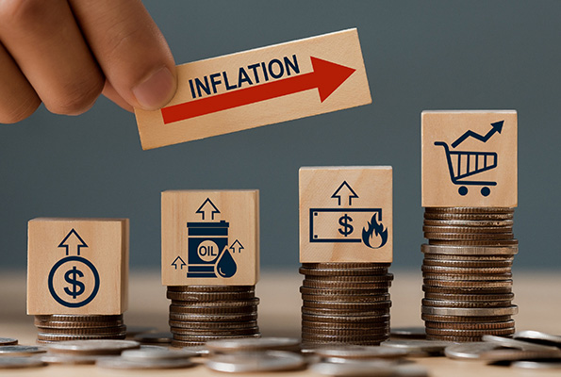

Indeksi i Çmimeve të Konsumit në muajin Maj 2023, arriti **114,3** kundrejt muajit Dhjetor 2020.

Ndryshimi vjetor i indeksit të çmimeve të konsumit në muajin Maj 2023 është **4,7 %,** një vit më parë (2022) ky ndryshim ishte **6,7 %.**

Ndryshimi mujor i indeksit të çmimeve të konsumit në muajin Maj 2023, krahasuar me Prill 2023 është -0,3 %.

Indeksi i Çmimeve të Konsumit në muajin Maj 2024, arriti **116,8** kundrejt muajit Dhjetor 2020. Ndryshimi vjetor i indeksit të çmimeve të konsumit në muajin Maj 2024 është **2,2 %,** një vit më parë ky ndryshim ishte **4,7 %.** Ndryshimi mujor i indeksit të çmimeve të konsumit në muajin Maj 2024, krahasuar me Prill 2024 është - **0,2 %.**

*\*Të gjitha të dhënat statistikore marrë nga INSTAT*

**Ndryshimi Vjetor i IÇK-së**

* Maj 2023: 4.7%
* Maj 2024: 2.2%

Ndryshimi vjetor i çmimeve të konsumit ka rënë ndjeshëm nga 4.7% në Maj 2023 në 2.2% në Maj 2024. Kjo tregon se inflacioni ka ngadalësuar ndjeshëm gjatë këtij viti.

**Ndryshimi Mujor i IÇK-së**

* Maj 2023: -0.3% (krahasuar me Prill 2023)
* Maj 2024: -0.2% (krahasuar me Prill 2024)

Ndryshimi mujor tregon një rënie të lehtë të çmimeve në të dy muajt, por rënia është pak më e vogël në Maj 2024 (-0.2%) krahasuar me Maj 2023 (-0.3%).

AEcO BUSINESS SOLUTIONS

#### **Inflacioni Vjetor**

Inflacioni vjetor ka rënë nga 4.7% në 2.2%, duke sugjeruar një stabilizim të çmimeve të konsumit dhe një kontroll më të mirë mbi inflacionin në vitin 2024. Kjo është një shenjë pozitive për ekonominë, pasi inflacioni më i ulët nënkupton një stabilitet më të madh të çmimeve dhe mund të jetë rezultat i politikave të suksesshme monetare dhe fiskale.

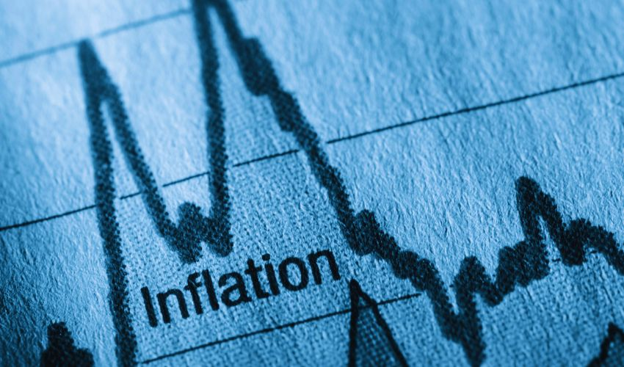

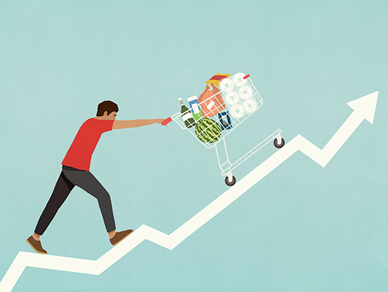

#### **Ndryshimi Mujor**

Ndryshimi mujor i indeksit ka qenë negativ në të dy periudhat, por më pak negativ në Maj 2024. Kjo tregon se, edhe pse çmimet janë ulur në baza mujore, rënia është bërë më pak e theksuar. Një ndryshim mujor negativ i indeksit sugjeron një periudhë deflacioni ose një stabilizim të çmimeve.

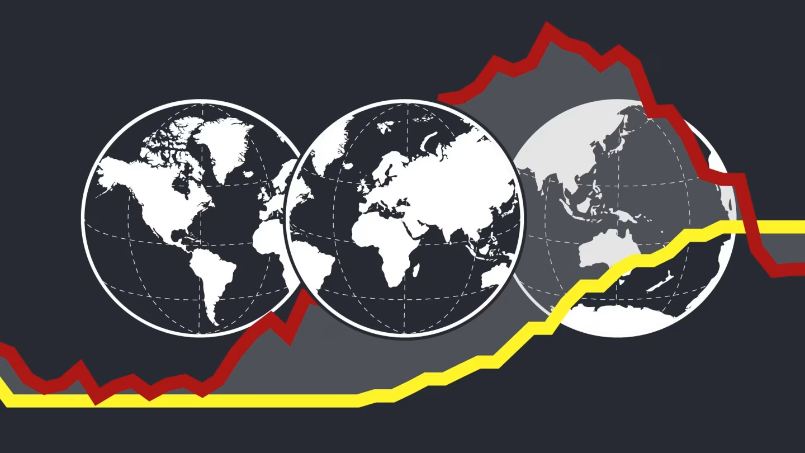

*\*Të gjitha të dhënat statistikore marrë nga INSTAT*

**Në përmbledhje**, të dhënat tregojnë një rritje të vazhdueshme të indeksi të çmimeve të konsumit, një ngadalësim të inflacionit vjetor dhe një tendencë të uljes së çmimeve mujore. Ky është një tregues pozitiv për stabilitetin ekonomik, megjithëse një monitorim i vazhdueshëm është i nevojshëm për të siguruar që ky trend të vazhdojë.

*\*Të gjitha të dhënat statistikore marrë nga INSTAT*

Inflacioni (Ndryshimet vjetore të indeksit të çmimeve të konsumit) nga periudha Mars 2022-Mars 2023 deri në Maj 2023-Maj 2024 .